МІНІСТЕРСТВО ОСВІТИ І НАУКИ УКРАЇНИ
НАЦІОНАЛЬНИЙ УНІВЕРСИТЕТ “ЛЬВІВСЬКА ПОЛІТЕХНІКА”
Інститут прикладної математики та фундаментальних наук
Кафедра прикладної математики
ЗВІТ
про виконання лабораторної роботи № 1
з дисципліни
“Математичні основи штучного інтелекту”
Виконав
студент групи ПМ-31
Черечін О.С.
прийняв
Пабирівський В.В.
Львів — 2023
Тема: Алгоритм відпалу.
Вивід початкового розміщення ферзів (рис.1), та після 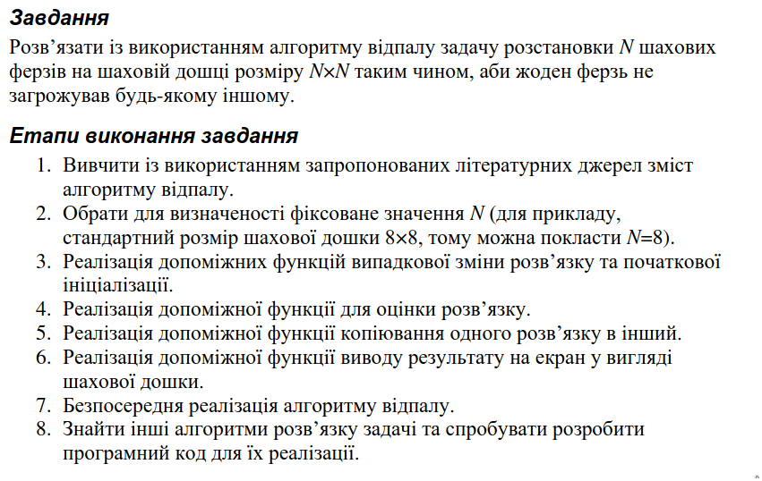Вивід початкового розміщення (рис.1): Вивід перестановок алгоритму (рис.2):
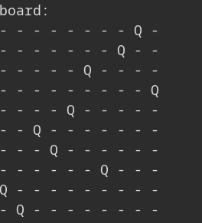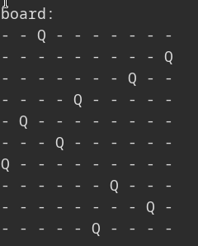

Висновок: На даній лабораторній роботі я навчився реалізовувати алгоритм відпалу а мові С

